# Traitement des infections

# Situations à discuter - Guide enseignant (GE3)



## Liens avec le programme national (BO N°31 du 30 juillet 2020)

Cycle 2 : Cycle des apprentissages fondamentaux

Questionner le monde du vivant, de la matière et des objets

Élaborer et intégrer quelques règles d’hygiène de vie et de sécurité

Éducation morale et civique

* Soin du corps, de l’environnement immédiat et plus lointain.

Cycle 3 : Cycle de consolidation

Éducation morale et civique

* La responsabilité de l’individu et du citoyen dans l’environnement et la santé.

Sciences et technologie

Conséquences des actions humaines sur l’environnement

* S’impliquer dans des actions et des projets relatifs à l’éducation au développement durable sur un thème au choix (santé)

Cycles 2 et 3 :

Parcours éducatif de santé

## Matériel nécessaire

Par élève/groupe

* Copie de DCE1
* Copie de DCE2
* Copie de DTE1

## Application

1. Distribuer à chaque élève / groupe une copie du DCE1 et / ou du DCE2
2. Les élèves / Les groupes pourront échanger sur les décisions prises pour les personnages en argumentant si elles leur semblent adaptées.

**Réponses** :

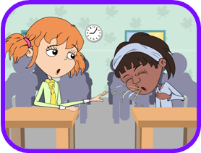

Natacha devrait se couvrir la bouche quand elle tousse, avec un mouchoir ou avec le pli du coude. Les microbes peuvent facilement se transmettre d’une personne à l’autre par la toux et les éternuements. Un éternuement est projeté à environ 160 km/h, ce qui signifie que les microbes peuvent aller très loin et infecter d’autres personnes.

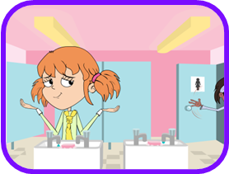

Il faut toujours se laver les mains après être allé aux toilettes. De nombreux microbes pathogènes susceptibles de nous infecter peuvent se trouver dans les toilettes. Une bonne hygiène personnelle est essentielle et peut beaucoup limiter la transmission des infections. Différentes études ont montré qu’un lavage correct des mains réduisait l’absentéisme scolaire dû aux infections gastro-intestinales et respiratoires.

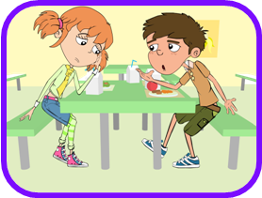

Julie ne doit PAS utiliser les antibiotiques de sa sœur. Il y a de nombreux types différents d’antibiotiques qui servent à traiter des infections bactériennes différentes. Les médecins prescrivent un antibiotique spécifique pour une infection donnée et à un dosage adapté à chaque patient. En prenant les antibiotiques d’une autre personne, il se peut que ce traitement ne soit pas efficace contre l’infection dont on est atteint.

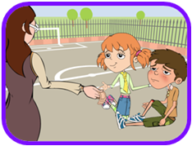Mme Martin aurait dû laver le genou d’Arthur pour éliminer les microbes qui pouvaient s’y trouver et ainsi empêcher une infection. Il n’est généralement pas nécessaire de recouvrir les petites coupures ou les éraflures avec un pansement ; en les laissant à l’air, on aide à la cicatrisation. Par contre une plaie nécessite un pansement après avoir été désinfectée. Le pansement remplace temporairement la barrière de la peau.

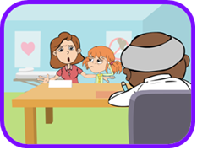

Les antibiotiques ne sont efficaces que pour les infections bactériennes. Les infections virales (par exemple le rhume, la grippe, la bronchite et la plupart des angines – le médecin peut faire un test pour s’en assurer) sont provoquées par des virus et les antibiotiques ne sont pas efficaces : les défenses naturelles de l’organisme vont combattre ces infections. D’autres médicaments aident à soulager les symptômes de l’infection (fièvre ou douleurs).

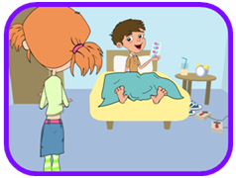

Il est important qu’Arthur termine jusqu’au bout son traitement antibiotique, même s’il va mieux. Le fait de ne pas finir le traitement pourrait empêcher que les bactéries soient tout à fait détruites et elles pourraient alors à l’avenir devenir résistantes à l’antibiotique.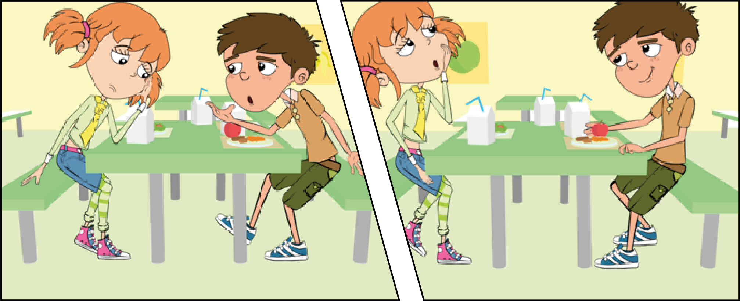

C’est une bonne idée, ça ! Il nous en reste de la fois où ma sœur avait une otite, je vais demander à ma mère.

Ça fait vraiment mal et je crois que je commence à tousser

Il n’y a pas des antibiotiques chez toi que tu pourrais prendre ?

## 3 Pendant le déjeuner, Julie a parlé à son copain Arthur de son mal de tête et de son nez qui coulait.

Attends, il faut que je me lave les mains.

## Après le travail des élèves

Vérifier que les enfants ont bien compris, en leur posant les questions suivantes :

* Quelle est la cause des infections ?

Réponse : les microbes pathogènes.

* Qu’est-ce qu’un médicament ?

Réponse : toute substance utilisée pour soigner une maladie ou traiter les symptômes.

* Qu’est-ce qu’un antibiotique ?

Réponse : les antibiotiques sont des médicaments spécialisés, utilisés pour soigner les infections bactériennes graves. Ils sont sans effet sur les virus.

* Pourquoi ne doit-on pas utiliser les antibiotiques de quelqu’un d’autre ?

Réponse : il existe différents antibiotiques pour traiter des infections bactériennes différentes. Par exemple, les antibiotiques prescrits pour une otite pourraient ne pas marcher pour une plaie infectée.



* Que pourrait-il se produire si l’on ne finit pas son traitement antibiotique ?

Réponse : si l’on ne finit pas son traitement, on peut permettre aux bactéries responsables de l’infection de survivre. Ces bactéries auront été exposées au traitement antibiotique et auront appris à s’en défendre la prochaine fois qu’il sera utilisé, c’est-à-dire qu’elles seront devenues résistantes au traitement antibiotique.